Domande di ripasso in preparazione p. 139 quale era lo scopo inziale della istituzione di un’unione di stati europei? Quanti e quali erano questi stati? Indicali sulla cartina in giallo e aggiungi in verde i paesi attualmente membri
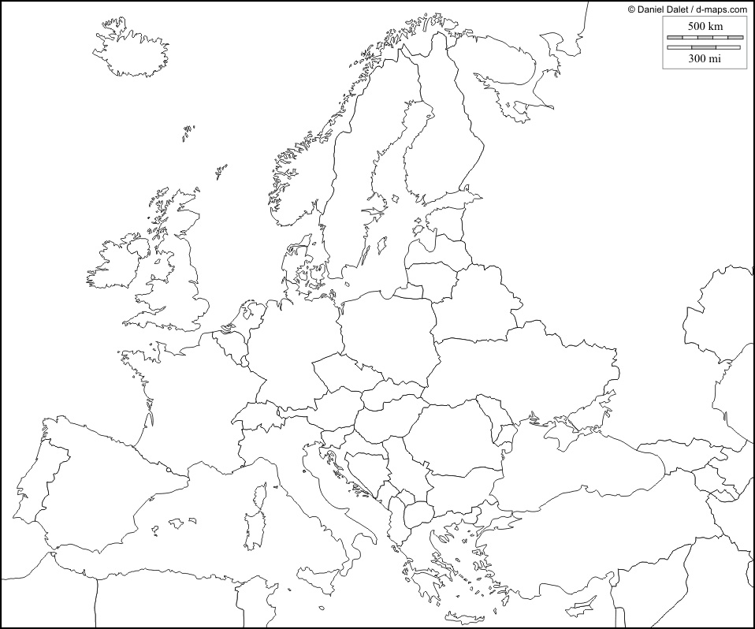

Riordina cronologicamente le tappe costitutive della UE
NASCITA DI ISTITUZIONI SOVRANNAZIONALI
CECA
TRATTATO DI SCHENGEN
TRATTATO DI MAASTRICHT
ALLARGAMENTO DELL’UNIONE
INTRODUZIONE DELL’EURO
Scegli un evento e spiegalo brevemente (max 5 righe)

p.141 qual è l’importanza della Cittadinanza europea?
Collega le istituzioni europee con le loro caratteristiche (II colonna) e la loro funzione (III colonna)
PARLAMENTO EUROPEO | COMPOSTA DA UN GIUDICE IN RAPPRESENTANZA DI OGNI PAESE MEMBRO E DA UN INSIEME DI AVVOCATI | POTERE LEGISLATIVO
CONSIGLIO EUROPEO | FORMATO DAI CAPI DI STATO / GOVERNO DI OGNI PAESE MEMBRO | POTERE GIUDIZIARIO
CONSIGLIO DELL’UNIONE | I MEMBRI SONO SCELTI DAI CITTADINI DELL’UNIONE | POTERE LEGISLATIVO
CORTE DI GIUSTIZIA | FORMATO DAI MINISTRI DEI DIVERSI PAESI IN BASE ALL’ORDINE DEL GIORNO | RUOLO RAPPRESENTATIVO

